|  |
| --- |
|  |
| ANÁLISE DE MERCADO  Negócios médicos ou odontológicos |

Desenvolver uma análise de mercado para um novo negócio médico ou odontológico fornece ao empreendedor uma melhor compreensão do tamanho e segmentos específicos de um mercado, bem como uma avaliação para determinar se o mercado-alvo dará apoio aos planos de crescimento do negócio. A análise de mercado é uma parte crítica de qualquer plano de negócios criado, seja para informar o negócio ou para comunicar aos potenciais investidores o tamanho da oportunidade. Esta análise documenta uma visão geral da indústria na qual sua empresa estará inserida. Ao restringir esse setor ao cliente ideal com base em sua estratégia de negócios, você definirá seu mercado-alvo. Uma descrição detalhada e o dimensionamento do mercado-alvo ajudará o leitor a entender o valor de mercado que você está buscando (o número de clientes em potencial multiplicado pela receita média de seu produto ou serviço).

Ao definir o mercado-alvo, você identificará elementos-chave, como localização geográfica, dados demográficos, características do comprador, necessidades do seu mercado-alvo e como essas necessidades estão sendo atendidas atualmente. Se houver algum concorrente direto, isso deve ser comparado a como sua oferta irá resolver isso no futuro.

Esta seção também pode incluir uma análise SWOT (Pontos Fortes, Pontos Fracos, Oportunidades e Ameaças), conforme necessário, para avaliar melhor a posição da sua empresa em relação à concorrência.

Dependendo do tipo de negócio que você está operando, você poderá ou não precisar das seguintes seções. Inclua apenas o que você precisa e remova tudo mais.

Tipo de indústria: Comece com as descrições mais amplas de sua oportunidade de mercado. Por exemplo, você está pensando em abrir um consultório médico ou odontológico em um local suburbano ou no centro da cidade. Cada local atenderia a um mercado totalmente diferente. Por exemplo, a localização do centro da cidade provavelmente atrairia mais um perfil de trabalhador de escritório ocupado e dentro de um trajeto curto em comparação a um mercado mais familiar no local suburbano. Identifique o número de famílias ou clientes em sua região geográfica que podem se encaixar em seu grupo-alvo demográfico.

* **Categoria da Indústria:** Descreva a ampla indústria na qual você estará trabalhando. Você deseja procurar códigos CNAE específicos na internet para os agrupamentos amplos.
* **Características da Indústria:** Quais são as características específicas da indústria? Quem são os principais participantes, em um nível elevado? Clientes, fornecedores, concorrentes?
* **Tendências:** Qual é a tendência atual em termos de crescimento, novos participantes, novos produtos?
* **Estabilidade:** Comente sobre o quão estável e dinâmica a indústria tem sido historicamente.

**Segmentação de mercado:** Esta seção é onde você definirá os principais segmentos de mercado, bem como o um ou dois para os quais você estará se direcionando. Comece com o mercado total disponível (TAM) dentro do setor no qual você pretende competir. Isso inclui todos os tipos de clientes que têm interesse ou precisam de seus serviços específicos. O Mercado Útil Disponível (SAM) é o subconjunto do TAM que sua empresa pode atender ou para o qual ela pode vender de forma eficiente. Dentro do último grupo se encontra o seu mercado-alvo, que é um segmento definido como um grupo de pessoas (ou outras empresas). À medida que seu negócio se expande, você pode começar a avaliar qual porcentagem do seu mercado-alvo você está ganhando, também definida como sua participação no mercado

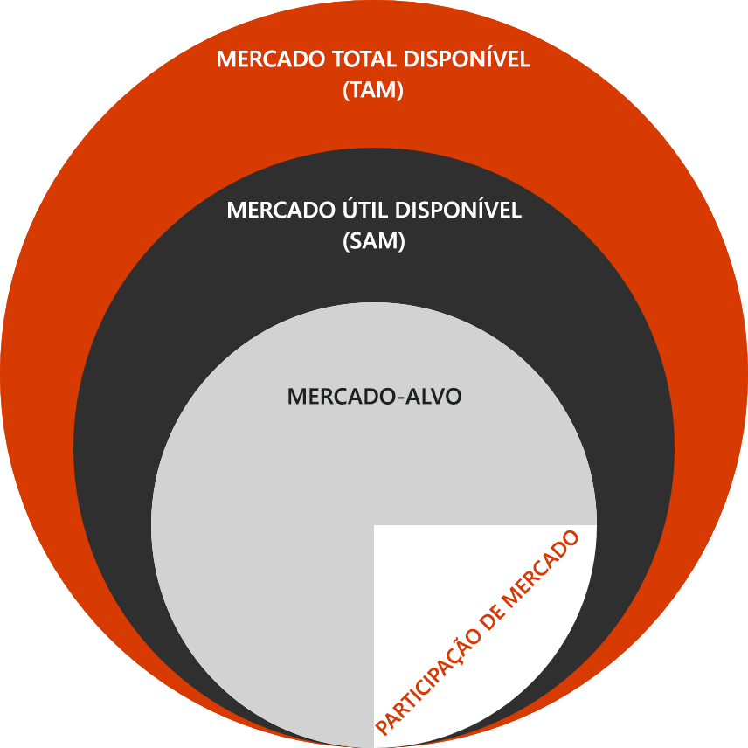

Como um exemplo, se o seu mercado é medicina dentária, o TAM seria todo mundo que está no mercado de saúde e higiene. Como um consultório odontológico localizado nos subúrbios de Chicago, seu SAM pode ser qualquer pessoa em um raio de 25 Km que precise de cuidados e higiene dental. Finalmente, à medida que desenvolve suas ofertas exclusivas, você poderá definir seu foco ou mercado-alvo (segmento) como um consultório voltado para a saúde bucal pediátrica e familiar. Você também pode segmentar o mercado por critérios como qualidade, preço, gama de produtos, horário de funcionamento, dados demográficos, geografia e outros. Alguns outros elementos a serem considerados implicariam responder perguntas como: Seu segmento está crescendo, encolhendo ou vai se estabilizar nos próximos anos? Qual porcentagem do mercado você acha que conseguirá alcançar? Que participação no mercado você espera ter nos próximos 2 ou 3 anos? Os gráficos são melhor usados em uma seção como esta para mostrar crescimento (gráfico de linhas) ou porcentagens de mercados ou grupos (gráfico de pizza).

* **Mercado Total Disponível (TAM):** Depois de definir a indústria, forneça alguns dados sobre o número total de clientes em potencial no setor ou em seu mercado mais específico. Esse é um tipo específico de domicílio ou localização geográfica?
* **Mercado Útil Disponível (SAM):** A partir do TAM descrito acima, comece a reduzi-lo pelos clientes em potencial que você pode alcançar (oferecer serviços, vender, fornecer, etc.).
* **Segmentos de mercado:** Quais são os principais segmentos ou agrupamentos que podem ser definidos a partir da indústria geral? Como você os categoriza: localização geográfica, dados demográficos do cliente, etnia, idade, tipo de negócio, tipo de cliente em potencial, etc.?
* **Mercado-alvo:** Agora, depois de identificar vários segmentos de mercado, defina seu mercado-alvo, de forma específica. Por que você está escolhendo esse alvo? Por que você acha que terá sucesso com esse grupo? Por que você está focando apenas nesse grupo? Você vai expandir seu mercado-alvo no futuro? Por quê?

**Concorrência:** Todas as empresas competem de uma forma ou de outra. Pode ser com concorrentes diretos e específicos, ou com a maneira como os clientes fazem as coisas há muito tempo. Eles resolvem seus problemas de uma maneira diferente. Em relação à concorrência, você deve identificar: quem mais está fornecendo produtos ou serviços para resolver o mesmo problema que você está abordando? Quais são as vantagens da sua empresa em relação a esses concorrentes? Como a sua voz será ouvida em meio ao barulho da concorrência? Às vezes, um plano de negócios inclui uma matriz de recursos e compara como cada empresa oferece ou não oferece esses recursos. Esta seção deve refletir sobre como sua solução é diferente e mais adequada para o mercado-alvo que você identificou do que a concorrência.

* **Concorrentes diretos:** Quem são os principais concorrentes que você enfrentará? Quantos consultórios existem na área? Há quanto tempo eles estão no mercado? Quais são suas vantagens?
* **Status quo:** Você está competindo com a maneira como as pessoas ou empresas fazem as coisas agora? Você tem uma nova tecnologia ou processo que fará com que eles mudem de ideia?
* **Preços:** Como o seu produto ou serviço será precificado em comparação com a concorrência existente?
* **Mensagem:** Como seu produto ou serviço será posicionado sobre a concorrência ou o situação vigente?
* **Singularidade:** Por que seu produto ou serviço conquistará participação de mercado? Você estará crescendo em partes do mercado que a concorrência não alcançou, ou será necessário uma mudança dos cliente para o seu produto ou serviço? Como você vai fazer isso? (Por ex., você ampliou o horário de funcionamento para alcançar um mercado diferente? Você está fornecendo um serviço adicional ou um balcão único para as famílias?)

**Análise SWOT:** Você pode incluir uma análise SWOT preenchendo as caixas abaixo para avaliar sua empresa no ambiente atual em termos de pontos fortes e fracos (interno) e oportunidades e ameaças (externo). Este é um bom exercício para realizar todo ano. Depois de concluir sua análise, forneça suas ideias: como seus pontos fortes podem ajudá-lo a maximizar as oportunidades e minimizar as ameaças; como suas fraquezas podem diminuir sua capacidade de capitalizar as oportunidades; e como suas fraquezas poderiam expor seu negócio a ameaças?

|  |  |  |
| --- | --- | --- |
| PONTOS FORTES:   * Vantagens * Funcionalidades * Ativos, pessoas * Experiência * Reserva Financeira * Proposta de valor * Preço, valor, qualidade | PPOA | PONTOS FRACOS:   * Desvantagens * Lacuna nas funcionalidades * Fluxo de Caixa * Fornecedores * Experiência * Áreas para melhorar * Causa das perdas de vendas |
| OPORTUNIDADES:   * Áreas para melhorar * Novos segmentos * Tendências do setor * Novos produtos * Novas inovações * Parceria-chave | AMEAÇAS:   * Movimento da economia * Obstáculos encontrados * Ações do concorrente * Impactos políticos * Efeitos ambientais * Perda da equipe principal * Demanda do mercado |

* **Pontos fortes:** Quais serão os pontos fortes da sua empresa no lançamento? Como você vê isso mudando no futuro? Quais são as características únicas que fazem você se destacar?
* **Pontos fracos:** Se você fosse a concorrência, o que diria aos possíveis clientes sobre em que aspectos os produtos ou serviços da sua empresa são fracos ou deficientes? Quais são os pontos fracos mais importantes a serem superados primeiro?
* **Oportunidades:** Com melhorias de produto ou novas parcerias, em que áreas sua empresa poderia crescer? Quais novos segmentos você poderia inserir no futuro? (Por ex.: Você está comprando um consultório existente? O mercado está em crescimento?
* **Ameaças:** Quais fatores externos podem pressionar o crescimento do seu negócio ou o fluxo de caixa? Quais dessas ameaças você pode controlar? Quais não é possível controlar? (Por ex.: Existem novas políticas ou regulamentações de saúde que possam afetar seus negócios? Aumento da concorrência?)